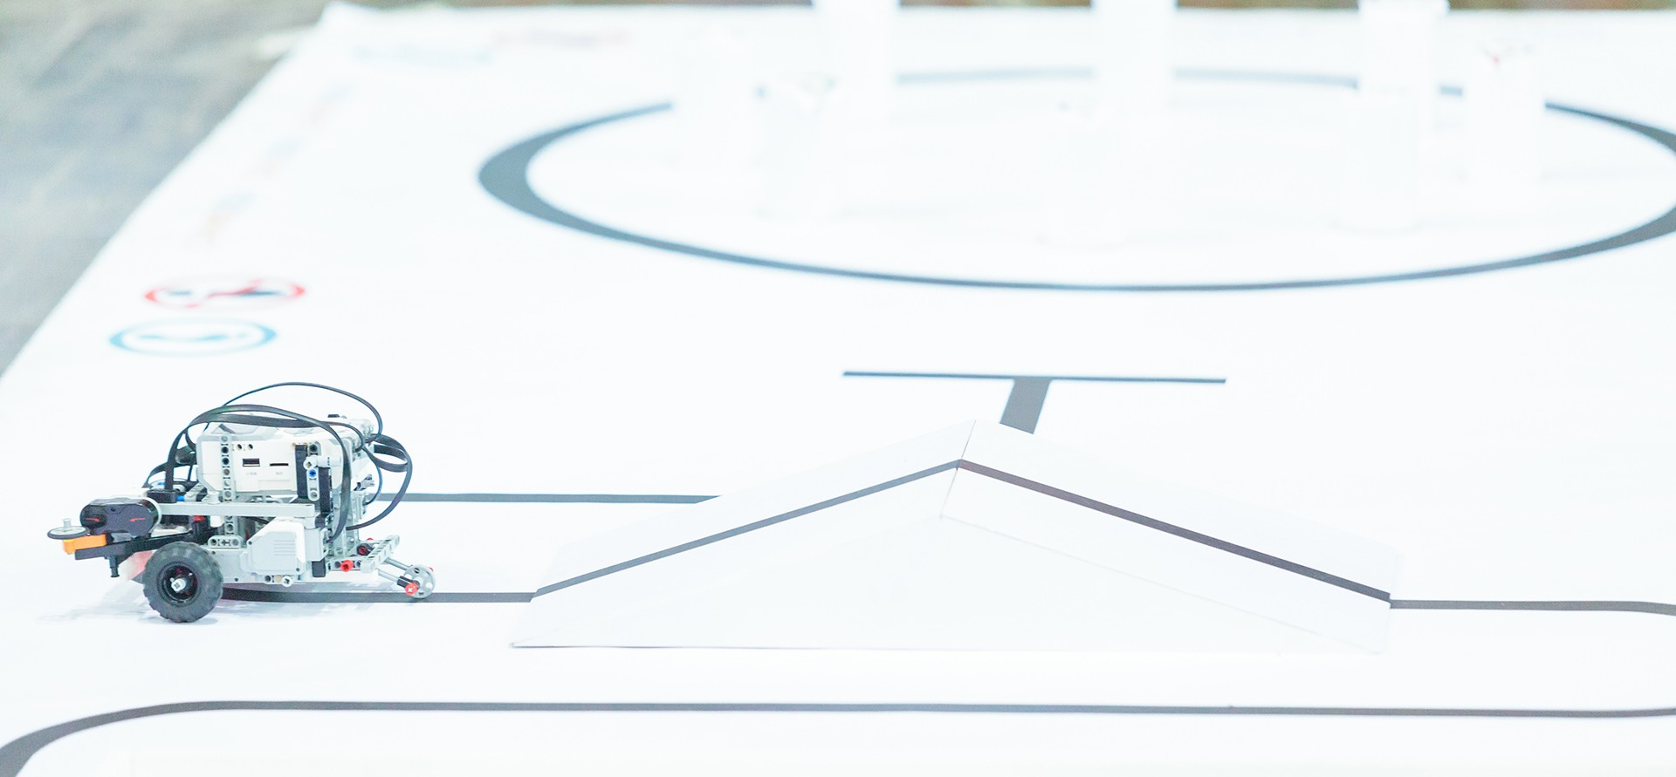

⛰

Большое путешествие

# Общие положения

Заезд проводится каждой командой независимо. Команда выставляет одного робота.

## Задание соревнований

Роботу необходимо в рамках одного заезда последовательно выполнить задания полигонов

«Следование по линии с неподвижным препятствием»;

«Лабиринт»;

«Следование по линии с горкой»;

«Кегельринг»;

и остановиться в зоне финиша последнего полигона.

## Ограничения

Команда должна удовлетворять следующим требованиям, если иное не установлено организационным комитетом конкретного мероприятия:

количество участников в команде 2 (количество руководителей не ограничено)

Дополнительные требования могут быть установлены Образовательной, Возрастной или Конструктивной категорией соревнований, в случае если в названии вида соревнований указана соответствующая категория (см. Общий регламент соревнований).

# Требования к роботу

Робот должен удовлетворять следующим требованиям: ширина – не более 250 мм

длина – не более 250 мм высота – не ограничена вес – не более 1 кг

Робот должен быть полностью автономным, телеуправление в любом виде запрещено.

Программа, управляющая движением робота, должна быть создана непосредственно участником соревнований.

Во время соревнований размеры робота могут изменяться, но не должны превышать максимально допустимых параметров.

Запрещено использование каких-либо клейких приспособлений для сбора кеглей.

# Описание полигона

Полигон «Большое Путешествие младшая категория» состоит из 4 размещенных последовательно полигонов. Общий вид полигона приведен на рис. 1.

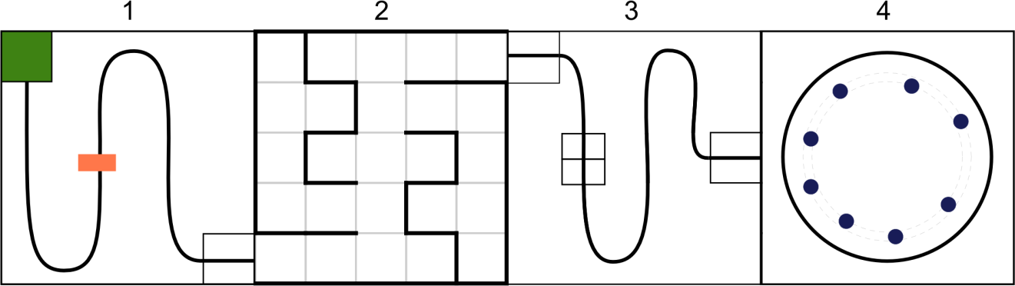

*Рис. 1. Схема размещения полигонов Большого путешествия младшей категории. 1 –*

*«Следование по линии с неподвижным препятствием», 2 – «Лабиринт», 3 – «Следование по линии с горкой», 4 – «Кегельринг».*

Участки *«*Следования по линии*»* представляет собой белое прямоугольное поле с нанесенной на него черной линией произвольной формы:

ширина линии - 30 мм

радиус кривизны линии - не менее 130 мм в любой ее точке

минимальное расстояние, на которое линия может приближаться к границе поля - 150 мм (измеряется от оси линии)

Зоны старта/финиша размечаются линией толщиной не менее 10 мм черного цвета в форме квадрата со стороной 300 мм.

## Следование по линии с неподвижным препятствием

Зона старта первого полигона выделена зеленым цветом.

Препятствие имеет форму прямоугольного параллелепипеда размерами 120 х 250 х 65 (+/-5) мм (ширина х длина х толщина) и весом более 1 кг. В качестве препятствия может быть использован кирпич по ГОСТ одинарного размера.

Препятствие устанавливается на прямом участке линии, не ближе 100 мм от начала закругленных участков, на тычок (наименьшую по площади грань), шириной перпендикулярно линии.

## Лабиринт

Полигон «Лабиринт» представляет собой квадратную поверхность 1500х1500 мм и условно разделен на ячейки со стороной 300+/-20 мм (см. рис. 2).

Цвет поверхности полигона – белый.

Между ячейками судьей произвольно устанавливаются стенки высотой 100 – 150 мм и толщиной до 16 мм. Стенки также установлены по всему периметру полигона, за исключением ячеек с зонами старта и финиша. Между стенками могут быть зазоры и выступы размером до 5 мм.

Лабиринт конфигурируется по следующим правилам:

из любой ячейки лабиринта можно добраться в любую другую ячейку лабиринта единственным кратчайшим способом

длины маршрутов прохождения лабиринта по правилу «правой руки» или

«левой руки», как минимум, в 2 раза больше, чем кратчайший маршрут

длины маршрутов прохождения лабиринта по правилу «правой руки» и левой руки» равны между собой

Зоной старта полигона является первая ячейка лабиринта по маршруту движения робота. Зоной финиша полигона является зона старта следующего полигона.

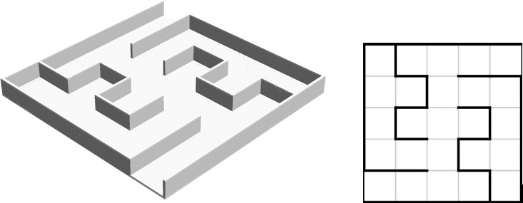

*Рис. 2. Пример схемы полигона лабиринта.*

## Следование по линии с горкой

На прямом участке линии, не ближе 100 мм от закругленных участков, устанавливается и фиксируется к полигону препятствие «горка», осью перпендикулярно линии. Горка представляет собой треугольную призму с размерами: длина l = 600 мм, ширина b=300 мм, высота h=100 мм (см. рис. 3). На горку нанесена черная линия, идентичная нанесенной на полигон.

Поверхность горки белого цвета.

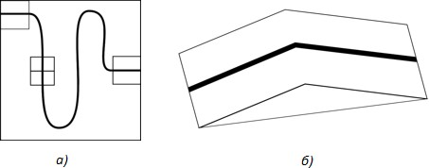

*Рис. 3. Полигон «следование по линии с горкой»: а) общий вид; б) горка*

## Кегельринг

Полигон представляет собой квадрат 1500х1500 мм с расположенным посередине рингом круглой формы диаметром 1000 мм. По периметру ринга нанесена черная линия толщиной 50 мм, не являющаяся частью ринга.

Цвет поверхности полигона – белый.

На ринге расставляются 8 кеглей на соответствующих маркировках.

Кегли представляют собой жесткие цилиндры диаметром 70+/-3 мм, высотой 120+/-5 мм и весом 30+/-10 г. Кегли имеют матовую однотонную поверхность.

Кегли могут быть изготовлены из стандартных банок для газированных напитков (330 мл), обернутых листом бумаги.

Общий вид полигона и схема размещения кеглей представлены на рис. 4.

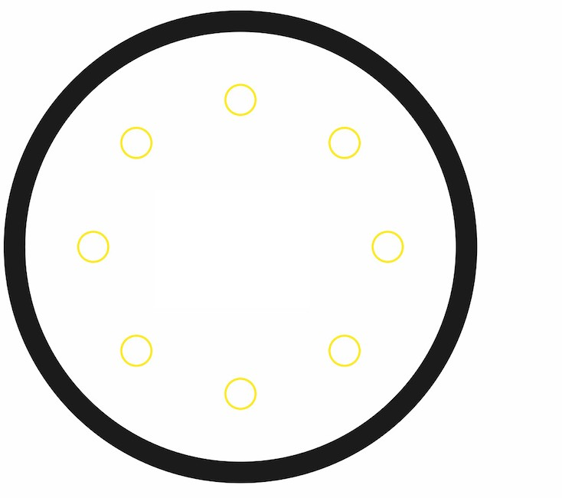

*Рис. 4. Схема полигона “Кегельринг.*

# Порядок проведения соревнований

Робот должен последовательно выполнить задания полигонов, вытолкнуть кегли и остановиться внутри ринга полигона «Кегельринг» .

Максимально допустимое время выполнения заезда 3 минуты.

Время заезда фиксируется в момент окончательной остановки робота внутри ринга.

Каждый полигон имеет свои зоны старта и зоны финиша. Эти зоны указаны в табл. 1 и приведены на рис. 3.

|  |  |  |  |
| --- | --- | --- | --- |
| № п.п. | Полигон | Зона старта | Зона финиша |
| 1 | Следование по линии | A | B |
| 2 | Лабиринт | B | C |
| 3 | Следование по линии | C | D |
| 4 | Кегельринг | D | D |

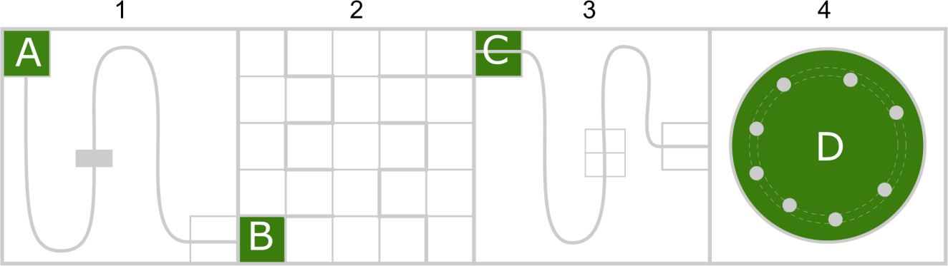

*Рис. 3. Зоны старта и финиша на полигонах в младшей категории*

В день соревнований организаторы могут изменить рисунок полигонов, а также изменить размещение и количество элементов, не меняя порядок следования полигонов.

Количество попыток определяется организаторами в день соревнований.

Перед началом попытки все участники помещают роботов в специально отведенную зону карантина. Во время соревнований участники могут брать роботов только из зоны карантина и только по команде судьи. После окончания заезда участник возвращает робота в зону карантина.

Перед началом каждой попытки производится изменение конфигурации всего полигона. Все участники должны поместить роботов в зону карантина до изменения конфигурации полигона.

Перед началом заезда робот устанавливается в зону старта первого полигона так, чтобы никакая часть его проекции не выходила за пределы этой зоны.

По команде судьи участник запускает робота. Отсчет времени начинается с момента пересечения проекцией робота границы зоны старта.

Робот заканчивает выполнять задание полигона, когда его проекция пересекает линию финиша этого полигона, если в задании полигона не указано иное.

Робот начинает выполнять задание полигона в момент окончания выполнения задания предыдущего полигона.

В случае невыполнения задания ~~некоторого~~ 1, 2 или 3 полигона заезд прерывается и участник с разрешения судьи вручную устанавливает робота в зону старта ~~следующего полигона или в зону старта текущего полигона~~ любого полигона. Отсчет времени не прерывается, полигон восстанавливается в исходное состояние. ~~За повторное выполнение задания полигона присуждается~~ ~~половинное количество баллов. Количество повторных выполнений задания~~ ~~полигона не ограниченно.~~

Участник может в любой момент заезда устно объявить судье о невыполнении задания полигона произнеся: «Стоп!», прервать заезд и приступить к выполнению задания следующего полигона или повторить выполнение задания текущего полигона.

Время заезда фиксируется электронной системой “старт-финиш” или судьей по секундомеру. Зафиксированное время считается окончательным.

Заезд останавливается в следующих случаях: робот полностью выполнил задание

закончилось время, отведенное на выполнение заезда

робот был дисквалифицирован

## Следование по линии с неподвижным препятствием

Задание полигона: роботу необходимо пройти вдоль нанесенной на полигон линии от зоны старта до зоны финиша.

Считается, что робот не выполнил задание полигона, если: произошел сход с линии

проекция робота не находится над линией более 5 секунд робот покидает линию не по касательной с внешней стороны робот выполняет объезд препятствия, более 10 секунд

любая точка опоры робота коснулась поверхности за пределами полигона

## Лабиринт

Задание полигона: роботу необходимо пройти внутри лабиринта от зоны старта до зоны финиша.

Конфигурация полигона «Лабиринт» меняется после того, как все участники сдадут своих роботов в зону карантина или по решению судьи.

Расположение стенок меняется непосредственно перед каждой попыткой.

Считается, что робот достиг ячейки, если какая-либо его точка опоры коснулась поверхности ячейки.

Считается, что робот не выполнил задание полигона, если в течение 30 секунд робот не покидает ячейку.

## Следование по линии с горкой

Задание полигона: роботу необходимо пройти вдоль нанесенной на полигон линии от зоны старта до зоны финиша.

Считается, что робот не выполнил задание полигона, если: произошел сход с линии

проекция робота не находится над линией более 5 секунд

любая точка опоры робота коснулась поверхности за пределами полигона

## Кегельринг

Задание полигона: роботу необходимо остановиться внутри ринга. Во время выполнения задания робот может вытолкнуть кегли за пределы ринга.

Перед заездом участник расставляет кегли на соответствующие отметки самостоятельно.

Кегля считается вытолкнутой за пределы ринга, если никакая ее часть или часть ее проекции не находится на ринге. Баллы за кегли начисляются в момент их выталкивания и сохраняются в случае, если робот покинул полигон.

Повторное выполнение задание полигона запрещено.

Участник может в любой момент убрать вытолкнутую кеглю с полигона самостоятельно.

# Условия дисквалификации

Дисквалификация попытки производится в случаях:

робот не был помещен в карантин до изменения конфигурации полигона

«Лабиринт»

робот действует неавтономно (со стороны участника осуществляется управление роботом)

во время заезда член команды коснулся полигона или робота без разрешения судьи

# Подсчёт баллов

За выполнение заданий каждого из полигонов роботу начисляются баллы в соответствии с табл. 2.

|  |  |
| --- | --- |
| Действие | Количество баллов |
| Выполнено задание полигона 1 | 40 |
| Выполнено задание полигона 2 | 80 |
| Выполнено задание полигона 3 | 40 |
| Робот вытолкнул кеглю на полигоне 4 | 5 (за каждую из 8 кеглей) |
| Итого максимум: | 200 |

~~В случае повторного выполнения задания полигона присуждается половинное~~

~~количество баллов.~~

В случае выполнения задания полигона со второго раза роботу начисляется половина баллов за данный полигон. В случае выполнения задания полигона с третьего раза роботу начисляется четверть баллов за данный полигон. Начиная

с четвертого выполнения баллы за полигон не начисляются.

В случае многократного выполнения задания полигона учитывается только

максимальный балл полученный за данный полигон.

В случае невыполнения задания отдельного полигона, баллы за этот полигон не начисляются.

В случае дисквалификация попытки, баллы за весь заезд не начисляются.

Итоговым результатом попытки является совокупность суммы баллов, полученных за выполнение заданий полигонов, и времени прошедшего от начала заезда до конца заезда.

При прерывании заезда время попытки равно максимально допустимому времени выполнения заезда определенное регламентом конкретной категории соревнований.

В зачёт идёт попытка с наибольшим количеством набранных баллов. При равенстве баллов в зачет идет попытка с наименьшим временем заезда.

# Порядок определения победителя

Победителем объявляется команда, набравшая наибольшее количество баллов.

При равенстве баллов преимущество получает команда с наименьшим временем заезда.